Положение о международных дистанционных олимпиадах
«Март-2014» проекта videouroki.net
1. Общие положения
1.1. Настоящее Положение определяет цели, задачи, порядок организации и проведения международных олимпиад проекта videouroki.net (далее – олимпиад), ее организационное и методическое обеспечение, порядок участия в олимпиадах и порядок определения победителей и призеров.
1.2. Официальный сайт проекта http://lk.videouroki.net.
1.3. Организаторами мероприятия являются:
- ООО «КОМПЭДУ» (резидент Республики Беларусь).
1.4. Вся информация о проведении и сроках регистрации на мероприятия публикуется в этом положении, а так же на официальном сайте проекта.
1.5. Оплата и подача заявки на участие в проекте подразумевает полное согласие с пунктами данного положения.
1.6. Оплату участники осуществляют за счет собственных средств.
1.7. Олимпиады проводятся по заданиям, составленным учителями на основе типовых общеобразовательных программ основного общего и среднего (полного) общего образования.
1.8. Рабочим языком проведения Олимпиад является русский язык.
2. Цели и участники
2.2. Основными целями Олимпиад являются выявление и развитие у обучающихся творческих способностей и интереса к учёбе, создание условий для поддержки и стимулирования одарённых детей, а также повышение интереса к изучаемым предметам.
2.3. В дистанционных Олимпиадах проекта videouroki.net имеют право участвовать школьники и учащиеся колледжей, средних специальных, профессионально-технических и общеобразовательных учреждений. Учителя и преподаватели помогают организовать проведение мероприятий.
2.4. В Олимпиадах на добровольной основе принимают участие лица, осваивающие общеобразовательные программы среднего (полного) общего образования.
3. Мероприятия
3.1. Олимпиады проводятся по предметам общеобразовательной программы обучения, указанным на официальном сайте проекта.
4. Регистрация, порядок проведения и условия
4.1. Для участия в мероприятиях проекта videouroki.net, необходимо пройти процедуру регистрации на сайте и затем заполнить заявку на участие в выбранной олимпиаде.
4.2. Далее необходимо оплатить заявку по квитанции в банке и прислать отсканированную или сфотографированную копию квитанции через специальную форму в личном кабинете на странице с заявками.
4.3. Организаторы не несут ответственности за технические, организационные и другие причины, помешавшие оплатить заявку вовремя или подтвердить оплату в личном кабинете. Организаторы так же не несут ответственности, в случае если участник олимпиады не смог оплатить заявку по причине неправильного ввода реквизитов с квитанции, сформированной в личном кабинете.
4.4. Участник должен самостоятельно получить задания, распечатать их и провести олимпиаду среди своих учащихся, после чего внести ответы учащихся в лично кабинете на сайте организатора.
4.5. Организатор не несет ответственности за неправильно введенные данные пользователя и ответы к заданиям и, как следствие, неправильно сформированные автоматически документы и результаты.
5. Форс-мажор
5.1. Ни одна из Сторон не будет нести ответственность за полное или частичное невыполнение своих обязательств, если оно явилось следствием обстоятельств непреодолимой силы, возникших после акцепта настоящей публичной оферты в результате событий экстраординарной природы, которые Сторона не могла предвидеть или предотвратить любыми средствами. Следующие обстоятельства считаются экстраординарными событиями: наводнение, пожар, землетрясение и другие стихийные бедствия, а так же война, военные действия, акты или действия властей, Dos и DDos-атака на сервера организатора, взломы и хакерские атаки, а также другие обстоятельства, не зависящие от воли обеих Сторон.
6. Сроки, порядок и условия проведения олимпиады
6.1. Подача заявок начинается 23 февраля 2014 года и завершается 10 марта 2014.
6.2. Получение вариантов заданий, проведение олимпиады и внесение ответов в электронную базу данных осуществляется из личного кабинета с 10-го по 20 марта 2014 года.
6.3. Проверка заданий, подготовка и выдача электронных наградных материалов с 21 по 23 марта 2014.
6.4. Подведение итогов и выдача прочих наградных материалов будет осуществлена с 24 марта 2014 года по 24 апреля 2014 года.

7. Награждение участников
7.1. Победители олимпиад награждаются дипломами 1-й, 2-й и 3-й степени, остальные участники – сертификатами участника.
7.2. Все учителя или организаторы, которые будут участвовать в олимпиаде со своими учениками, получат благодарности.
7.3. Учителя, ученики которых получили хотя бы один Диплом победителя, получат Свидетельства о подготовке победителя дистанционной олимпиады.

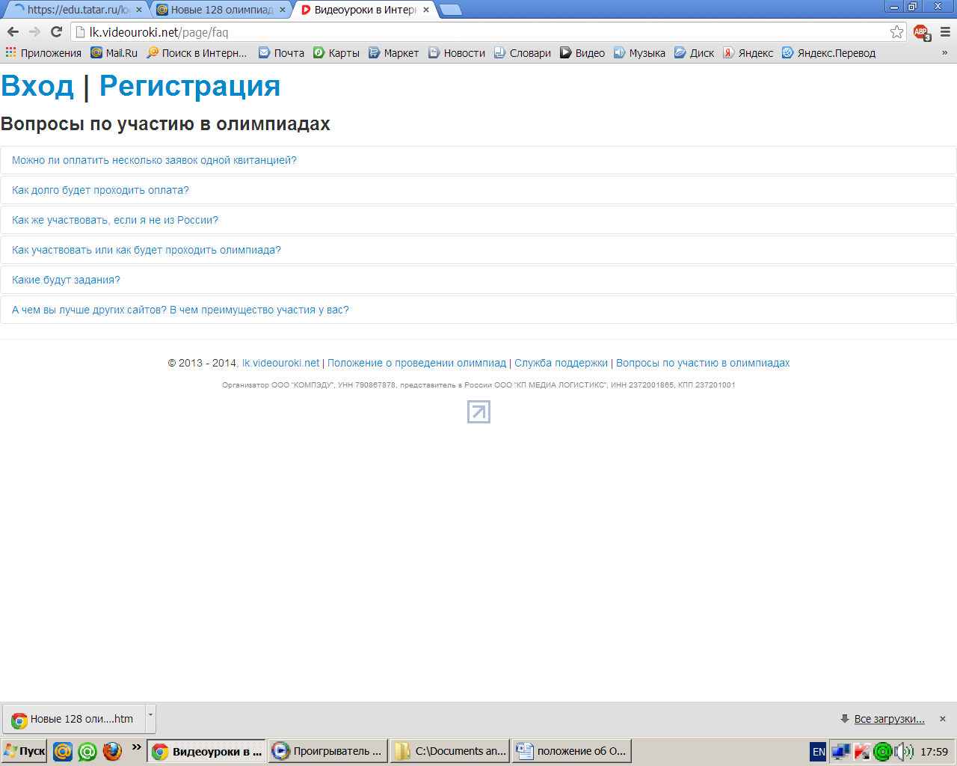
Задания будут разного типа. Это одиночный выбор, множественный выбор и указание ответа в виде строки (например ответ решенной задачи, или ввести полученный термин при разгадывании кроссворда или полученный путем рассуждений).
Наши олимпиады - это не просто тест, где нужно указать простые варианты, выбрать из а, б и с, это полноценные интересные практические, задачи разного уровня сложности, чтобы и слабому ученику не было обидно за результат и сильному было над чем постараться, чтобы победить.
Для самых маленьких мы подготовили 16 олимпиад с интересными заданиями и красочными рисунками, чтобы детям было интересно
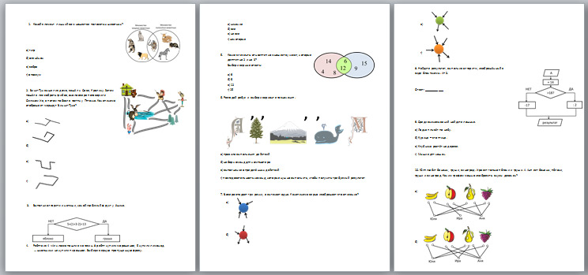
Для детей постарше, это интересные задачи и вопросы, кроссворды, схемы и диаграммы.
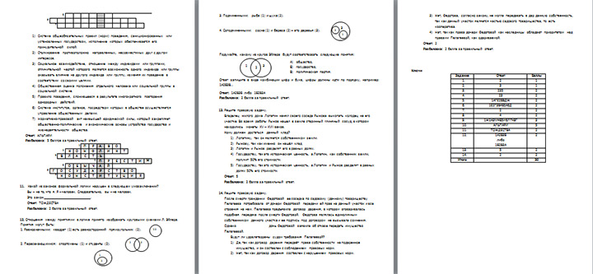
А чем вы лучше других сайтов? В чем преимущество участия у вас?
1. Все учителя и учащиеся награждаются бесплатными свидетельствами, благодарностями и дипломами (в электронной форме);
2. У нас настоящие, олимпиадные, интересные задания, которые нужно решать, а не просто выбирать А, Б или В.
3. Вам не нужно отправлять по почте, проверять задания и ожидать проверки, вы узнаете результаты в течение 24 часов;
4. Орг. взнос с 1 ученика составляет всего 80 руб., (!сегодня это самый доступный вариант);
5. По уровню сложности задания подходят практически всем ученикам и они разработаны отдельно для каждого класс;
6. Кроме интересного участия Вы получите супер-подарок за каждые 3 оплаченных участника (до 108 участников, т.е. возможно получить 36 подарков);
7. У нас нет проигравших - все получают пользу, интерес и подарки

Для участия в олимпиадах проекта VIDEOUROKI.NET необходимо пройти процедуру простой регистрации на сайте. Если вы уже зарегистрированы, то нажмите вход.
После прохождения по ссылке вы увидите форму. Нужно ввести только емайл, пароль и символы с картинки. Внимательно вводите ваш емайл, потому что это ваш идентификатор в системе.
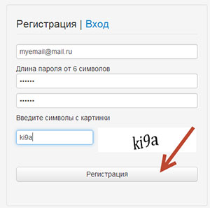
Далее Вам будет предложено заполнить свой профиль для того, чтобы мы смогли оформить ваши свидетельства и благодарности
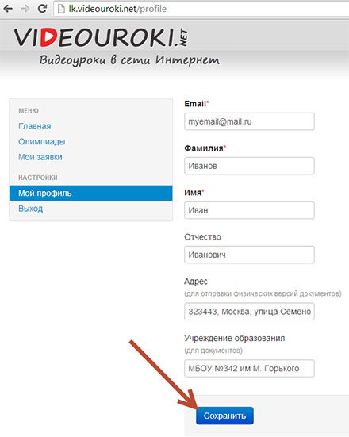
Заходим в раздел олимпиады и выбираем предмет
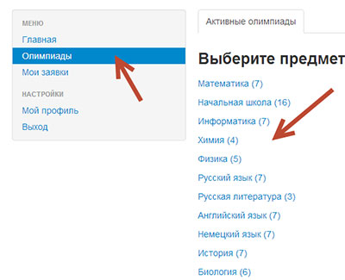
Теперь можем выбрать олимпиаду, количество участников и подать заявку на участие в ней.
Внимание! Количество учеников после подачи заявки уже нельзя изменить - придется выписывать новую, поэтому сразу старайтесь правильно указать число учеников, которые будут принимать участие в этой олимпиаде. Для изменения количества участников используйте нажатие плюсика или минусика.
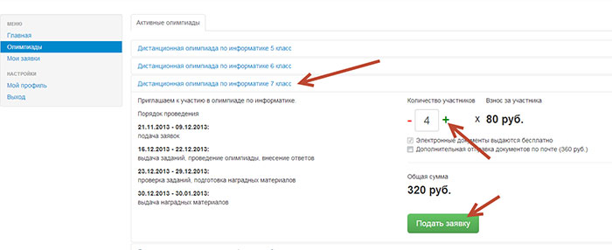
Один ученик может участвовать сразу в нескольких олимпиадах. Например, по русскому языку и математике. В этом случае, место для него нужно забронировать в обоих заявках. Т.е. участие в каждой олимпиаде оплачивается отдельно.
Далее необходимо оплатить заявку по квитанции в банке и прислать отсканированную или сфотографированную копию квитанции через специальную форму в личном кабинете на странице с заявками.
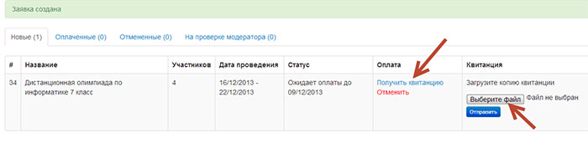
Как только заявка будет оплачена (вы увидите это в личном кабинете) вы сможете внести фамилии и имена участников. Внимание! Вы сможете ввести для участия в олимпиаде, только то количество участников, которое выбрали при подаче заявки.
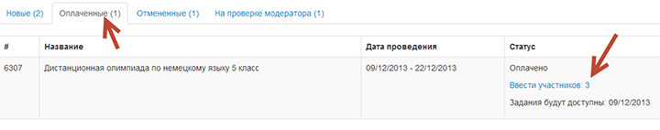
После оплаты заявку изменить нельзя, можно только выписать новую и еще раз оплатить отдельной квитанцией, поэтому сразу выбирайте правильное количество участников для каждой олимпиады.
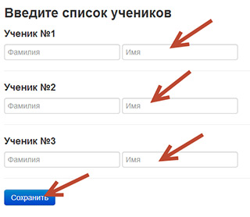
Далее, как только придет срок проведения олимпиады (для всех кто оплатит участие задания будут доступны с 10 марта), вы получите возможность скачать задания и внести ответы.
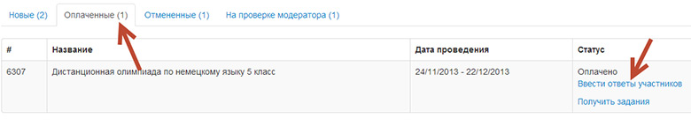
Нажав на ссылку получить задания, вы попадете на специальную страницу с заданиями олимпиады, которые вы сможете удобно распечатать прямо из окна браузера
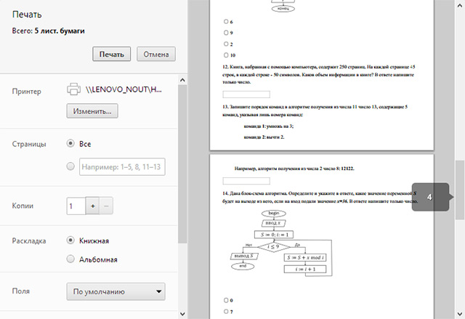
Ваши ученики, могут проставить прямо в распечатках свои фамилию и имя, а так же указать на них все, получившиеся при решении, ответы.
Олимпиаду вы можете провести в любое удобное для вас время с 10 по 20 марта и внести ответы ваших учащихся для каждой оплаченной заявки. Для внесения ответов, вы опять входите в оплаченные заявки и нажимаете ссылку внести ответы. Там увидите список учащихся, которых вы ввели и для каждого из них, однократно сможете занести ответы и нажать кнопку "Отправить на проверку".
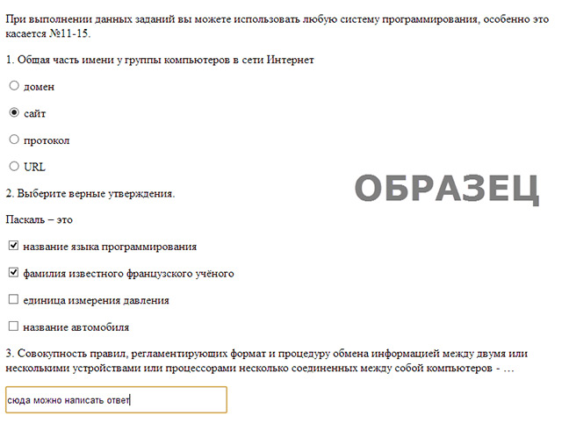
Проверка будет выполнена автоматически, поэтому вам не придется долго ждать и вы в ближайшие 24 часа после окончания олимпиад, уже 21 марта, узнаете все результаты, а так же получите сразу свои дипломы, свидетельства, благодарности и сертификаты.
После, в течение месяца, будут выданы и разосланы физические версии документов (для тех кто оплатил почтовую отправку), а так же призы и подарки.

